Evidencia de ejecución de POO
Universidad Americana
Python Lenguaje I · Unidad IV · Clases 1 y 2
Alumno: Santiago Rojas
Docente: Prof. Mgtr. Alberto F. Giménez Méndez
Repositorio Git: https://github.com/Havii001971/tarea-unidad4-poo-python

Ejercicio 1 Ficha de cliente
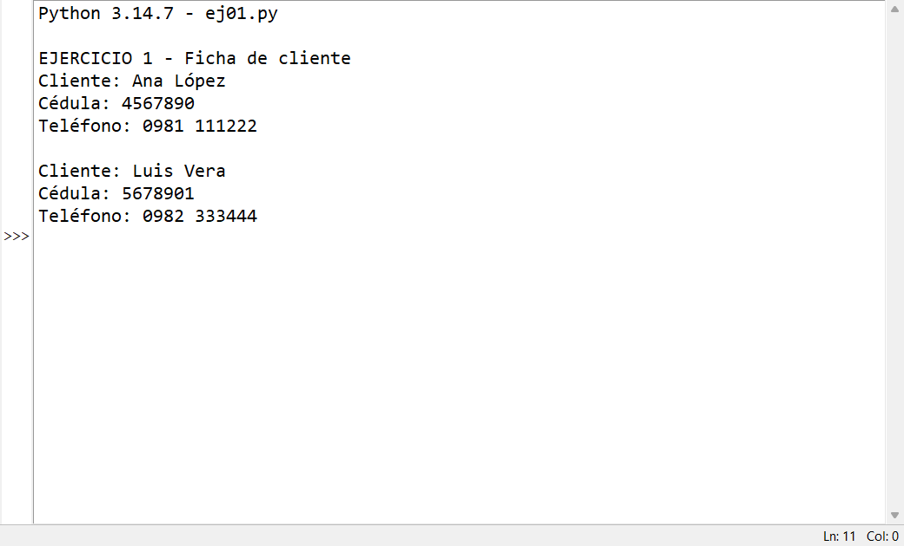

Ejercicio 2 Producto de almacén
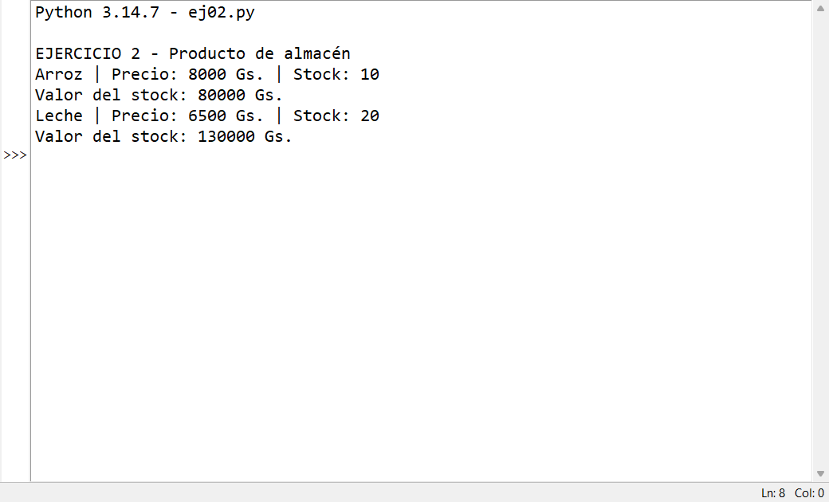

Ejercicio 3 Empleado y su sueldo
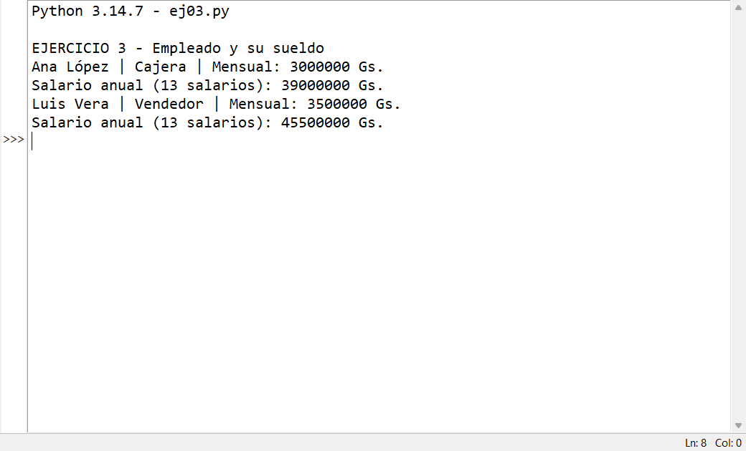

Ejercicio 4 Libro de una biblioteca
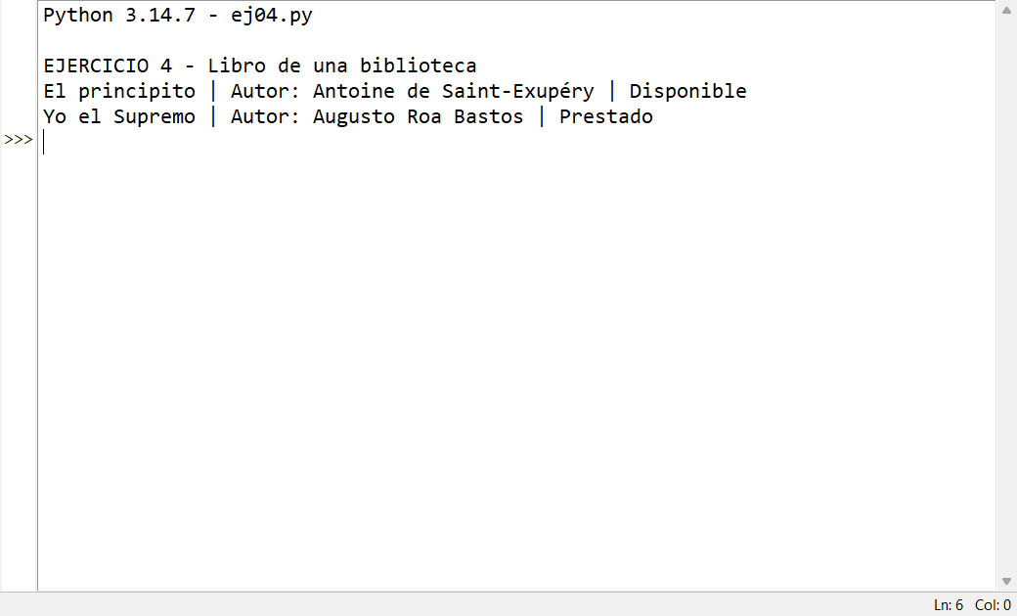

Ejercicio 5 Vehículo de una agencia
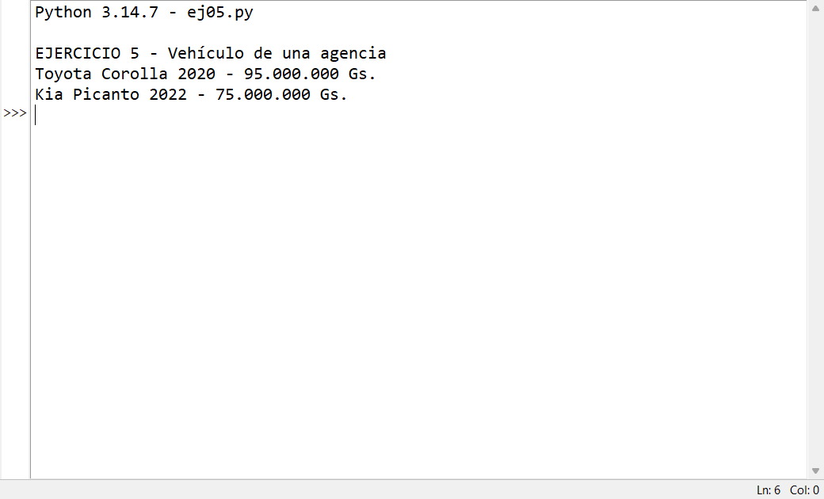

Ejercicio 6 Cuenta corriente
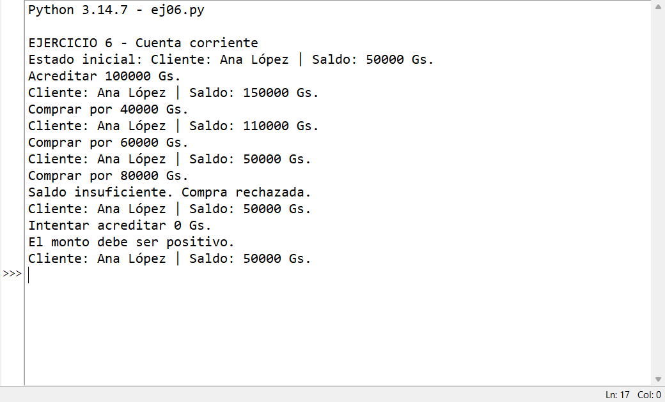

Ejercicio 7 Control de stock con alertas
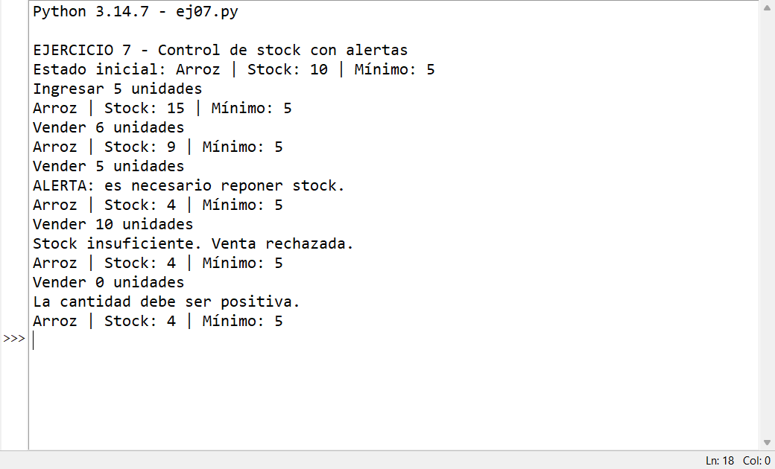

Ejercicio 8 Lista de reproducción
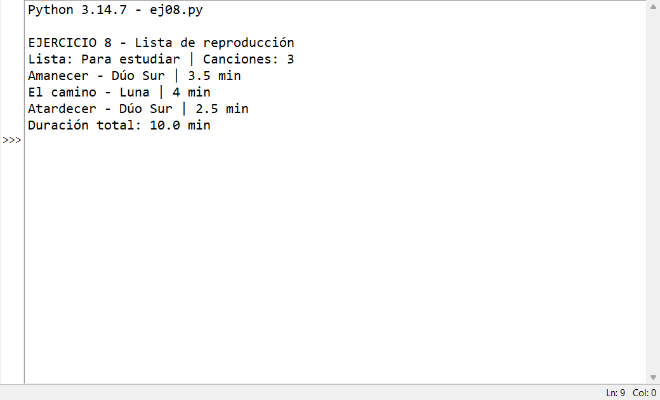

Ejercicio 9 Turnos de un consultorio
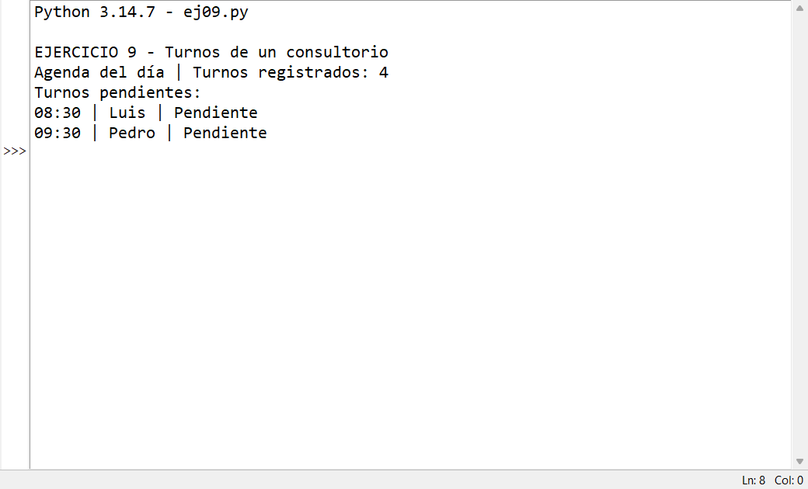

Ejercicio 10 Carrito de compras
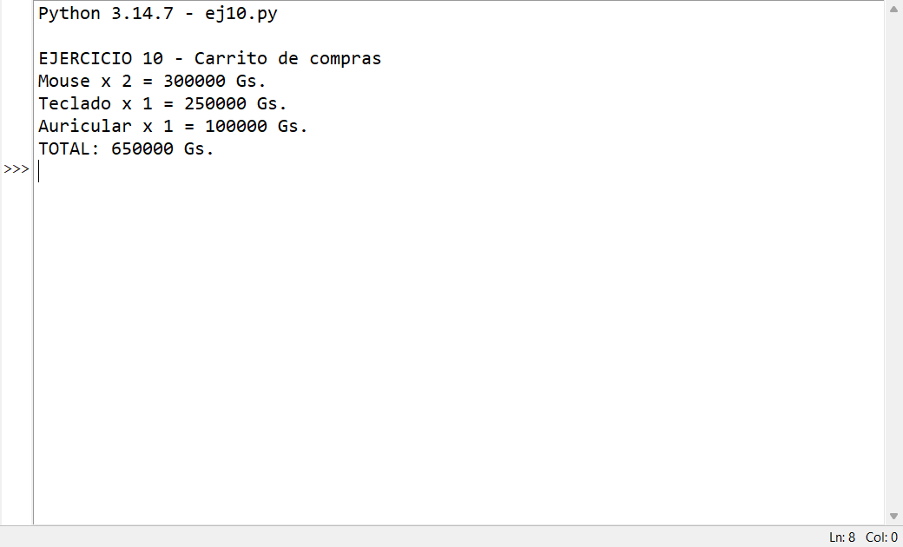

Ejercicio 11 Estudiante y sus materias
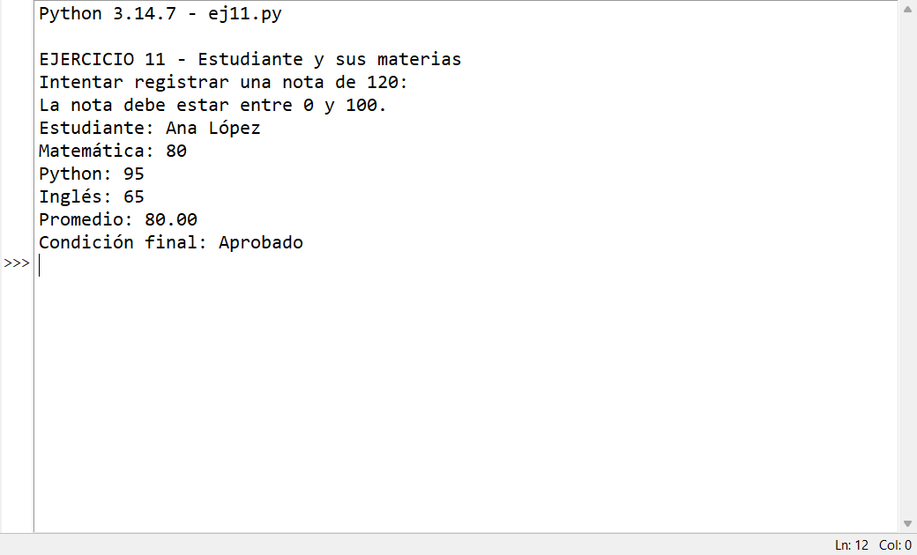

Ejercicio 12 Plan de datos
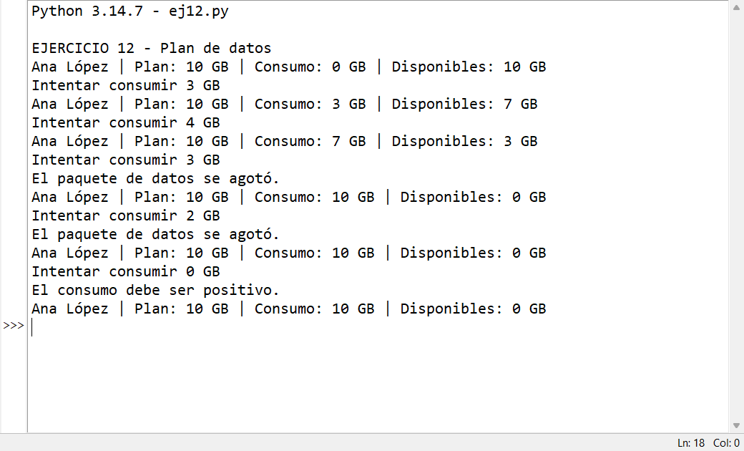

Ejercicio 13 Habitación de hotel
